Техническое задание
на поставку досок пробковых для нужд МКОУ «Суховская ООШ»

 | Наименование товара | Основные технические и функциональные характеристики (потребительские свойства) товара | Ед. изм. | Требуемый объем потребности
1 | Доска пробковая 90х120х1,8см | - 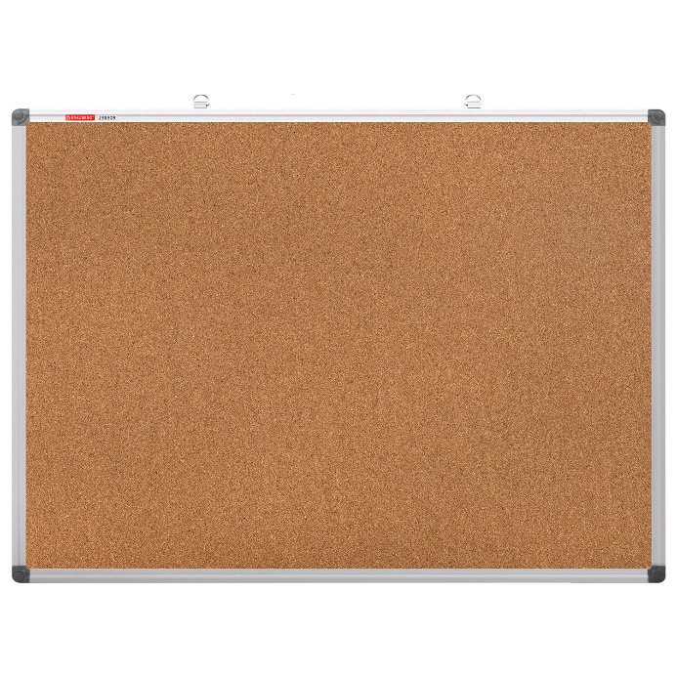  - Характеристики  - Тип покрытия доски — пробковое покрытие.  - Размер (ВхШхГ) — 90×120×1,8 см.  - Цвет покрытия — коричневый.  - Материал рамы — алюминий.  - Укреплённые пластиковые уголки — да.  - Толщина пробкового слоя — 1 мм.  - Крепление информации с помощью — булавок, кнопок.  - Комплектация — кнопки-гвоздики, элементы крепления.  - Тип крепления — закрытый.  - Монтаж доски — вертикальный, горизонтальный.  - Вес — 4.1 кг.  - Вес с упаковкой — 5,4 кг  - Размер в упаковке — 96 x124.5 x3.2 см  - ОКПД2 — 32.99.53.130  Описание  Пробковая доска BRAUBERG Extra идеально подходит для размещения объявлений при помощи кнопок и офисных булавок. Широко применяется в различных организациях.  Поверхность изготовлена из натуральной пробки. Имеет улучшенную алюминиевую рамку и укрепленные пластиковые уголки. Размер доски - 90х120х1,8 см. Цвет покрытия - коричневый. Возможность горизонтального и вертикального размещения доски. Крепится к стене, элементы крепления входят в комплект. | шт. | 2

- Транспортные расходы: поставка Товара осуществляется силами и за счет Поставщика путем доставки по адресу поставки Покупателя.

- Место (адрес) поставки товара: Ленинградская область, Кировский район, д.Выстав, зд.16а, к1

- Условия и срок поставки товара:
  - Поставка осуществляется в течение 3 (трех) рабочих дней с момента заключения контракта
  - Доставка товара, погрузочно-разгрузочные работы производятся силами и за счет Поставщика.

- Форма, сроки и порядок оплаты: Оплата по Контракту осуществляется по безналичному расчёту платёжными поручениями путём перечисления Заказчиком денежных средств на расчётный счёт Поставщика, указанный в Контракте. Днём оплаты считается день списания денежных средств с расчётного счёта Заказчика.

- Обязательные (минимальные) требования к поставляемому Товару, его маркировке, качеству, безопасности и упаковке:
  - Весь поставляемый товар должен быть новым (товаром, который не был в употреблении, не утратил своих потребительских свойств), серийно выпускаемым.
  - Весь поставляемый Товар должен соответствовать требованиям, техническим условия.
  - Поставляемый Товар должен соответствовать требованиям качества и безопасности товаров в соответствии с действующими стандартами, утвержденными в отношении данного вида Товара и подтверждаться соответствующими документами, оформленными в соответствии с действующим законодательством Российской федерации.
  - Товар должен поставляться в надлежаще упакованных коробке/таре/контейнере; упаковка не должна иметь нарушений и повреждений.
  - Товар должен быть изготовлен из прочных качественных материалов. Поставляемый товар должен соответствовать требованиям качества и безопасности товаров в соответствии с действующими стандартами, утвержденными в отношении данного вида товара и подтверждаться соответствующими документами, оформленными в соответствии с действующим законодательством Российской федерации.
  - Требования к безопасности: Поставщик должен гарантировать безопасность товара для жизни, здоровья, имущества Заказчика и окружающей среды при обычных условиях его использования, хранения, транспортировки и утилизации.
  - Поставщик принимает на себя гарантийные обязательства по замене товара, пострадавшего при транспортировке, по вине Поставщика

либо по вине третьих лиц. Замена товара производится Поставщиком за свой счет и собственными силами.

- Гарантийный срок
  - Гарантийный срок на поставляемый Товар составляет не менее 12 (двенадцати) месяцев.

- Требования к сопроводительной документации на поставляемый Товар:
  - Вместе с Товаром Поставщик должен предоставить документы, подтверждающие его соответствие требованиям, установленным пунктом 7настоящего Технического задания (в том числе Сертификат соответствия Товара на каждую поставку).
  - В день поставки Товара Поставщик передает Заказчику следующие документы:
- товарную накладную или УПД (в количестве 2 (двух) экземпляров);
- счет-фактуру (если предоставление счет-фактуры предусмотрено действующим законодательством РФ);
- счет.

